**广西机电设备招标有限公司关于中药饮片代煎和配送服务采购项目 (LZZC2024-G3-990665-JDZB)招标文件预公示**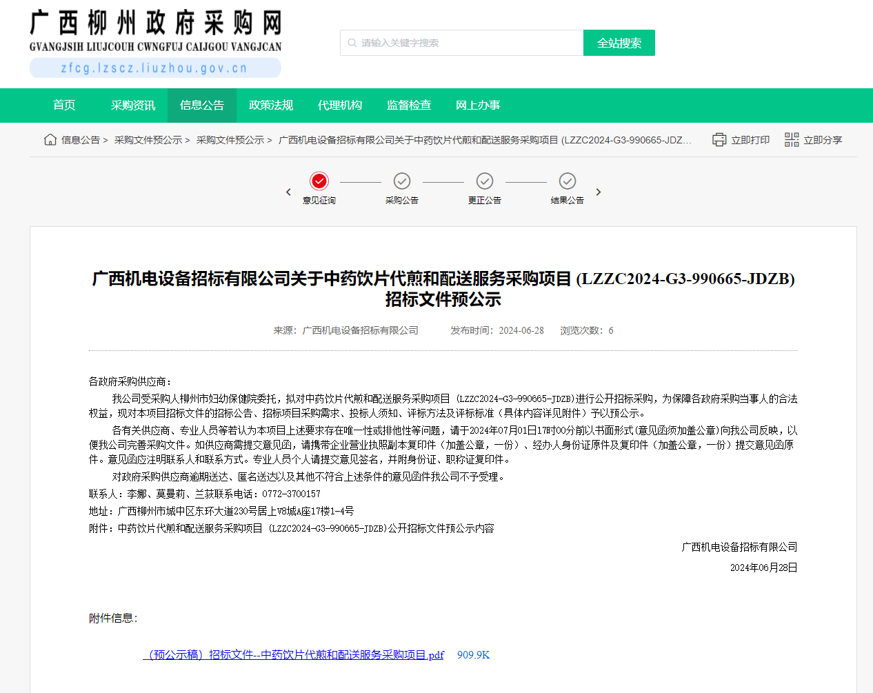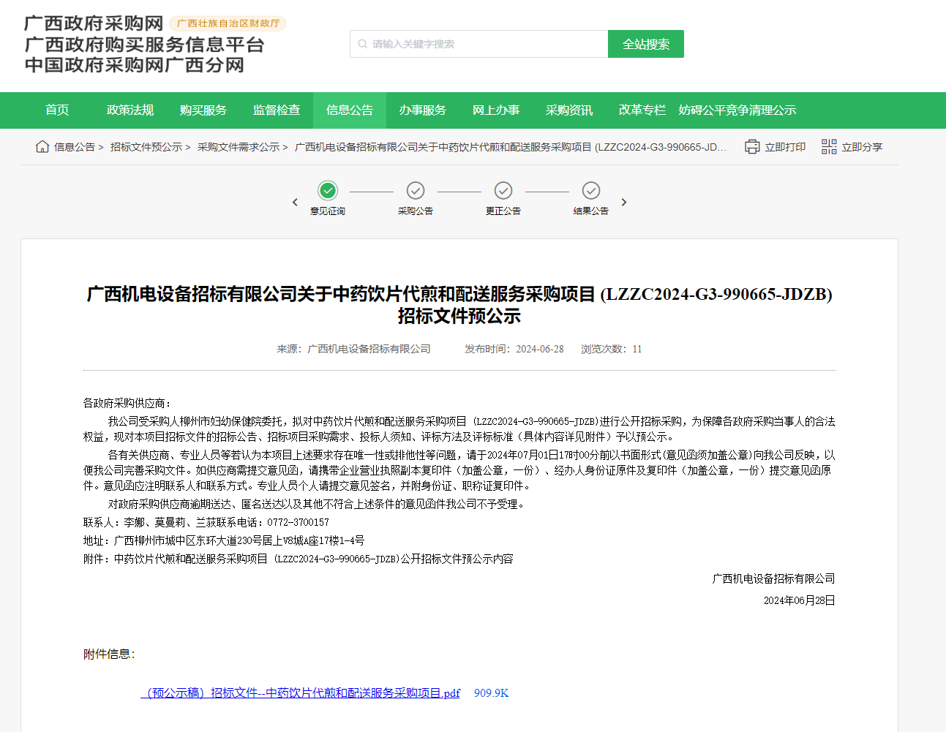

广西柳州政府采购网http://zfcg.lzscz.liuzhou.gov.cn/site/detail?parentId=138102&articleId=HoVugjIPLk/dinFwVuDYwQ==&utm=site.site-PC-42049.1069-pc-wsg-ArticlePurchaseNoticeList-front.2.965d9600353111ef84517f087e001339

广西政府采购网http://zfcg.gxzf.gov.cn/site/detail?parentId=66485&articleId=9cKpTPqFRQYILGUu8Vnl+w==